SEDE PRINCIPAL
C/ Fray Bernardo Martinez Noval S/N
04006 Almeria
950 225966 / 664828566 / 658773196
administracion@limpiezasindalicas.com
www.limpiezasindalicas.com

CDAD DE PROP. EDIFICIO VILLAGARCIA
AVDA.CABO DE GATA,100
ALMERIA

A/A : Miriam
Asesoria Trito Gestion

En Almería , a 14 de Enero de 2019

Muy sres. Nuestros:

En la medida de atender las necesidades de limpieza de sus instalaciones apreciadas a través del análisis realizado , tenemos la satisfacción de ofrecerles nuestra oferta mediante el presupuesto anexo , confiando en que éste sea de su agrado.

Sin otro particular y poniéndonos a su disposición para cuantas aclaraciones precisen al respecto , aprovecho la ocasión para saludarles atentamente.

En espera de sus noticias , atentamente

Fdo.: Carmen Segovia
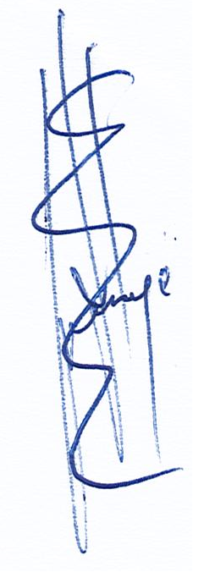

Dpto. Comercial

CDAD DE PROP. EDIFICIO VILLAGARCIA
AVDA.CABO DE GATA,100
ALMERIA

A/A : Miriam
Asesoria Trito Gestion

Almerìa, a 14 de enero de 2019

PRESUPUESTO Nº.-150025

ANEXO A PRESUPUESTO LIMPIEZA INCIAL Nº 1052

DESCRIPCIÒN DE ACTUACIÒN DE LIMPIEZA:

FRECUENCIA:

SEMESTRAL:
- Barrido de patio.
- Limpieza de sumideros

- El servicio se realizará en Diciembre y junio.

NOTA: ESTE SERVICIO SE COBRARÁ AL CLIENTE CADA VEZ QUE SE REALICE.

IMPORTE ECONOMICO por servicio 14,50 €
El I.V.A. se incrementarà al emitir la correspondiente factura.

